Габаритні, приєднувальні розміри і маса трансформаторів
ТМ-100-250/35 та ТМЖ-100-250/27.5 У1
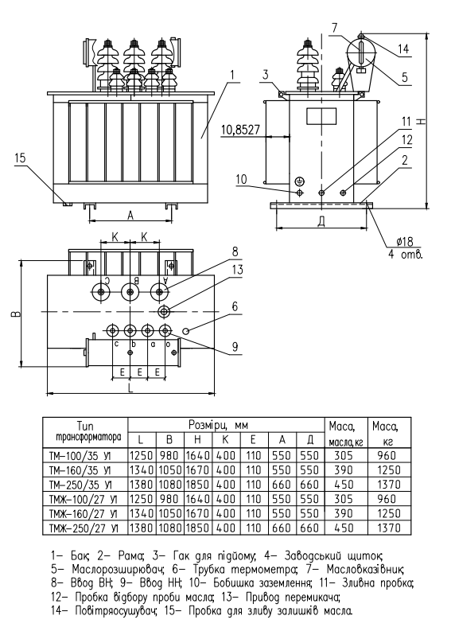
З Повагою ТОВ «ВТК Січ Енерго»

